Elaborado por: Grupo 6

Versión 1.0

(DOCUMENTO DE TRABAJO)

Proyecto: critical Archive

Documento: Software Requirement Specification

Oviedo, jueves, 04 de octubre de 2018

Índice

Registro de Cambios 4

Antecedentes 5

Objetivo del Proyecto 5

Alcance 5

Plan de proyecto 6

entregables 7

Definición del Sistema 8

Sistema Gestión Usuarios: 8

Sistema críticas: 8

Sistema fichas: 9

Sistema external links: 9

Principales restricciones 9

Especificaciones Suplementarios (No Funcionales) 10

Seguridad 10

Confiabilidad 10

Usabilidad 10

Adaptabilidad 11

Desempeño 11

Definición de Actores 12

Crítico profesional: 12

Crítico Amateur: 12

Administrador: 12

Análisis de riesgos 13

Cambios legislativos 13

Requisitos funcionales incompletos 13

Obsolescencia de los enlaces 13

Falta de tráfico 13

Datos insuficientes 13

Ausencia de críticos 13

Descripción de Casos de Uso 16

Número: 001 16

Nombre de Caso de Uso: “Login” 16

Número: 002 17

Nombre de Caso de Uso: “Búsqueda” 17

Número: 003 18

Nombre de Caso de Uso: “CRÍTICA” 18

Diseño de la interfaz 20

Modelo De Arquitectura 24

Modelo De Negocio 24

Glosario 24

Concepto1: Login 24

Concepto2: Streaming 24

Concepto3: Artículo 24

Concepto4: Ficha 24

Concepto5: Taste.io 25

Concepto6: RGPD 25

Concepto7: FAQ 25

Bitácora 26

Día 1 – Tarde - 03/10/2018 26

Día 2 - Mañana - 04/10/2018 26

# Registro de Cambios

|  |  |  |  |
| --- | --- | --- | --- |
| Fecha | Versión | Descripción del Cambio | Autor |
| 03/10/18 | 0.2 | Añadido documento de visión (antecedentes, alcance…) | Oriol |
| 03/10/18 | 0.3 | Añadidos actores del sistema | Gabriel |
| 03/10/18 | 0.4 | Añadidos requisitos funcionales | Fran |
| 03/10/18 | 0.4 | Añadido modelo de negocio | Fran |
| 03/10/18 | 0.5 | Casos de uso iniciales | Gabriel |
| 03/10/18 | 0.6 | Diseño de interfaces | Oriol |
| 04/10/18 | 0.7 | Glosario inicial y Bitácora | Oriol |
| 04/10/18 | 0.8 | Principales restricciones | Fran |
| 04/10/18 | 0.9 | Requisitos no funcionales | Gabriel |
| 04/10/18 | 0.9 | Análisis de riesgos | Gabriel |
| 04/10/18 | 1.0 | Principales restricciones | Fran |
|  |  |  |  |

# Antecedentes

La necesidad de tener una plataforma única donde visualizar las fichas de películas, series y música; que a su vez tenga la posibilidad de acceder directamente a los enlaces de las plataformas de streaming con dicho contenido alojado. Además, se permitirá que usuarios y críticos profesionales den sus opiniones dentro de la plataforma, las cuales quedarán registradas en cada ficha y podrán ser observadas simultáneamente para poder observar las diferencias entre el gusto de los críticos y el público general.

# Objetivo del Proyecto

Los objetivos del sistema CriticalArchive son los siguientes:

* Ofrecer un sistema de búsqueda de contenido multimedia (películas, series y música).
* Presentar una ficha de información de cada artículo disponible en el sistema.
* Poner a disponibilidad del usuario una serie de enlaces a las plataformas de contenido donde puede consumir el artículo cuya ficha se está visualizando.
* Disponer de un sistema de autenticación para dos tipos de usuarios: críticos profesionales y críticos amateur.
* Permitir publicar sus críticas y puntuaciones sobre cada artículo a ambos tipos de usuario publicar.
* Presentar, junto a la ficha, las críticas realizadas al artículo y la puntuación media recibida, separadas por tipo de usuario. De esta forma, CriticalArchive permitirá ver las diferencias en gusto y escritura de los profesionales frente a la audiencia estándar (críticos amateur).

# Alcance

El proyecto permitirá la búsqueda, crítica y puntuación de artículos multimedia (películas, series, música, etc…) a dos tipos de usuarios: críticos profesionales y críticos amateur. Además, la plataforma servirá para acceder de forma directa a este contenido a través de enlaces a las plataformas de contenido donde el usuario podrá consumir el artículo deseado.

Por otra parte, el sistema no proporcionará recomendaciones de ningún tipo en base al contenido criticado o visitado por los usuarios ni en base a algún sistema específico de recomendaciones como *taste.io*. Tampoco ofrecerá la realización de listas de contenido pendiente por ver/escuchar por el usuario ni funciones de “cartelera”.

# Plan de proyecto

El proyecto se dividirá en 2 fases, de una iteración cada una; siendo posible al final ejecutar una tercera fase de manera opcional.

|  |  |
| --- | --- |
| Fase | Duración |
| Fase de inicio | 2 días |
| Fase de elaboración | 2 días |
| Fase de construcción (Opcional) | 2 días |

# entregables

En la primera fase, definición, solo habrá un entregable que será la documentación inicial, la cual incluye los siguientes hitos:

* Documento de visión: Principales requisitos, características y restricciones.
* Casos de uso iniciales.
* Glosario inicial.
* Análisis de riesgos iniciales.
* Plan de proyecto.
* Modelo de negocio.
* Prototipos de interfaces.

En cuanto a la fase de elaboración, también se define solo un entregable con los siguientes hitos:

* Modelo de 80% de los casos de uso.
* Requisitos extra (si los hubiera).
* Descripción de la arquitectura.
* Prototipo ejecutable.
* Lista de riesgos completa.
* Manual de usuario preliminar.

Dado el relativo pequeño tamaño del proyecto, para la fase de construcción solo se han definido cinco hitos y dos entregables distribuidos de la siguiente manera:

* **Primer entregable**, incluye los siguientes hitos:
  1. Sistema de autenticación para ambos tipos de usuarios.
  2. Visualización de la lista de artículos y la ficha de cada uno de ellos.
  3. Escritura y visualización de críticas.
* Segundo entregable
  1. Búsqueda de artículos.
  2. Enlaces a las plataformas de contenido.

Además del software, también se entregarán los manuales de usuario.

# Definición del Sistema

El sistema, critical archive, estará dividido en diferentes subsistemas integrados en la misma aplicación:

* Sistema gestión usuarios
* Sistema criticas
* Sistema fichas
* Sistema external links

## Sistema Gestión Usuarios:

|  |  |  |
| --- | --- | --- |
| Código | Nombre | Descripción |
| RFU1 | Roles | El usuario podrá tener dos roles en el sistema: ‘crítico amateur’ y ‘crítico profesional’. |
| RFU2 | Registro | El usuario podrá registrarse en el sistema. |
| RFU2.1 | Registro | El usuario accederá a un formulario para registrarse. |
| RFU2.2 | Registro | El usuario tendrá el rol de ‘critico amateur’ al registrarse. |
| RFU3 | Cambio de rol | El usuario podrá solicitar un cambio de rol al sistema. |
| RFU3.1 | Cambio de rol | El usuario cambiará de rol cuando el administrador del sistema haga el cambio. |
| RFU4 | Login | El usuario podrá acceder al sistema a través de un sistema de login. |
| RFU5 | Zonas restringidas | El usuario podrá acceder y realizar acciones habilitadas en el sistema para su rol asignado. |

## Sistema críticas:

|  |  |  |
| --- | --- | --- |
| Código | Nombre | Descripción |
| RFC1 | Escribir | Un usuario con rol asignado podrá escribir críticas y añadir puntuación. |
| RFC1.1 | Escribir | Un usuario deberá escribir un mínimo de 100 caracteres para que su crítica sea publicada. |
| RFC2 | Publicar | Un usuario con rol ‘critico amateur’ tendrá sus criticas publicadas en una sección diferente de ‘crítico profesional’ |
| RFC3 | Fichas | Un usuario podrá ver las críticas en la misma página que la ficha del contenido. |

## Sistema fichas:

|  |  |  |
| --- | --- | --- |
| Código | Nombre | Descripción |
| RFF1 | Ficha | Cualquier usuario podrá ver las fichas del sistema. |
| RFF2 | Contenido | Las fichas contendrán información sobre la película/serie/disco, donde obligatoriamente ofrecerán:   * Caratula * Titulo * Autor/Director * Duración (película, episodio, disco) * Año * Descripción |

## Sistema external links:

|  |  |  |
| --- | --- | --- |
| Código | Nombre | Descripción |
| RFL1 | Links | El usuario podrá visualizar en cada ficha una serie de enlaces a los contenidos de diversas plataformas. |
| RFL2 | Tráiler | El usuario deberá tener disponible, al menos, un link a un video/audio representativo del contenido de la ficha. (Ejemplo: Tráiler de película, principal single del disco) |

# Principales restricciones

Deben contemplarse las siguientes restricciones, así como sus implicaciones dentro de las partes críticas del sistema:

* Previsión del sistema de ser desplegado en un servidor web
* El sistema deberá estar adaptado al RGPD si procede.
* Se deberá contemplar la seguridad en las transmisiones de información sensible (usuarios, contraseñas…)
* Se deberá utilizar una codificación estándar de caracteres (UTF-8)

# Especificaciones Suplementarios (No Funcionales)

## Seguridad

Capacidad del software para proteger el acceso a información y datos privados.

|  |  |  |
| --- | --- | --- |
| Código | Nombre | Descripción |
| RNFS1 | Protocolo | La página empleara el protocolo HTTPS. |
| RNFS2 | Contraseña | La contraseña tiene que tener una longitud mínima y distintos tipos de caracteres de acuerdo con las políticas de seguridad de contraseñas del INCIBE (mínimo |

## Confiabilidad

Capacidad del software para mantener su nivel de ejecución. Importante para una página web que ha de estar activa la mayoría del tiempo.

|  |  |  |
| --- | --- | --- |
| Código | Nombre | Descripción |
| RNFC1 | Restablecimiento | La página ha de poder restablecerse rápidamente en caso de un fallo grave, suficientemente rápido como para cumplir las restricciones. |
| RNFC2 | Tolerancia ante fallos | La página diseñada ha de mantener el resto de los procesos activos si existiese un error en alguno individual. |
| RNFC3 | Sesiones concurrentes | La página ha de ser capaz de seguir funcionando adecuadamente con hasta 100.000 usuarios con sesiones concurrentes. |

## Usabilidad

La facilidad del sistema para ser usado. Es muy importante en este proyecto debido a que los usuarios desearán poder acceder fácilmente a los distintos contenidos y funciones de la página.

|  |  |  |
| --- | --- | --- |
| Código | Nombre | Descripción |
| RNFU1 | Aprendizaje | La página ha de ser intuitiva y de fácil aprendizaje. El aprendizaje del sistema por un usuario ha de ser inferior a 1 hora. |
| RNFU2 | Información de error | Se ha de mostrar mensajes de error informativos para el usuario cuando un proceso no se ha realizado correctamente. |

## Adaptabilidad

La capacidad del software de ser modificado para ambientes específicos sin alterar su funcionamiento. Importante para una página web hoy en día ya que se incluye la adaptabilidad a los distintos dispositivos.

|  |  |  |
| --- | --- | --- |
| Código | Nombre | Descripción |
| RNFA1 | Estándares | El sitio web debe cumplir con los estándares actuales HTML5 y CSS, para garantizar la experiencia en todos los dispositivos compatibles. |

## Desempeño

Eficiencia del proyecto en sus distintas áreas. Importante para la calidad de la experiencia en una página web.

|  |  |  |
| --- | --- | --- |
| Código | Nombre | Descripción |
| RNFD1 | Carga | La carga de una sección del portal web a otra a de tardar menos de 5 segundos en efectuarse. |
| RNFD2 | Actualización | Si se han añadido nuevos contenidos a la página esta se actualizará para mostrarlos a los usuarios. |
| RNFD3 | Información al día | La información de la página se actualizará como mínimo 3 veces por semana para registrar las nuevas obras que se vayan creando. |

# Definición de Actores

## Crítico profesional:

El crítico profesional se considera versado en la calificación de distintos medios de entretenimiento multimedia y tiene un perfil correspondiente en la página.

Este usuario necesita acreditarse antes de ser admitido en la página y posee la capacidad de navegar la página y escribir críticas a las distintas obras dispuestas en la misma. En dichas criticas figura su estatus como crítico y sus datos.

Sus críticas son separadas de las críticas amateur.

## Crítico Amateur:

El crítico amateur se considera una persona normal con poca o ninguna experiencia a la hora de realizar críticas a contenido de interés.

Este usuario no necesita acreditación alguna, pero puede ofrecer un nombre y otros datos secundarios de interés al realizar sus críticas.

Puede navegar la página y realizar críticas a las obras dispuestas en la misma. Dichas criticas pueden ser anónimas o mostrar los datos aportados por el usuario.

Sus críticas son separadas de las criticas profesionales.

## Administrador:

El administrador es el usuario encargado de añadir y retirar información, así como controlar el contenido de la página.

Posee los privilegios de administrador que le permiten retirar críticas que resulten ofensivas o no posean relación con el producto criticado.

# Análisis de riesgos

Durante la planificación de este proyecto se identificaron varios riesgos que, de ser ignorados podrían suponer problemas para el proyecto. Dichos riesgos son los siguientes:

## Cambios legislativos

* + Cambios en la legislación vigente que afecten al modelo de negocio propuesto para este proyecto.
  + Probabilidad baja.
  + Mayor impacto al negocio(beneficios) y la planificación.

## Requisitos funcionales incompletos

* + La obtención de requisitos funcionales puede ser incompleta o necesitar ser ampliada en un futuro.
  + Probabilidad Media.
  + Impacto alto al alcance.

## Obsolescencia de los enlaces

* + Los enlaces a las secciones de plataformas externas que contienen las obras descritas pueden quedar obsoletos y necesitar renovación o reemplazo.
  + Probabilidad Media.
  + Impacto medio al alcance.

## Falta de tráfico

* + El tráfico y visibilidad de la página podría no alcanzar los mínimos necesarios para su viabilidad.
  + Probabilidad Baja.
  + Impacto importante para el proyecto en general.

## Datos insuficientes

* + Existe la posibilidad de que ciertas obras no tengan disponibles tantos datos como otras o sean imposibles de encontrar en las plataformas populares, ya sea por antigüedad o por ser una novedad muy reciente.
  + Probabilidad Baja.
  + Impacto medio-bajo al alcance.

## Ausencia de críticos

* + Es posible que la pagina carezca de críticos profesionales suficientes para tener reviews profesionales en la mayoría de las obras.
  + Probabilidad Baja.
  + Impacto muy bajo al alcance.

# Descripción de Casos de Uso

Número: 001

Nombre de Caso de Uso: “Login”

**Actor(es):** Crítico profesional, administrador

Descripción

Este caso de uso describe como es el proceso de login para los usuarios que lo requieren (administrador y crítico profesional).

|  |  |
| --- | --- |
| Flujo de Eventos | |
| Curso normal | Alternativas |
| 1. el caso de uso inicia cuando el usuario entra en |  |
| 1. La página le solicita su usuario/correo y contraseña los cuales se corresponden con los registrados previamente con su usuario.   Ejemplo  Cuenta: PEREZ_REVERTE  correo: perezreverte@gmail.com  contraseña: RaE69 |  |
| 3. El usuario coloca los datos en los espacios solicitados. |  |
| 4. El sistema comprueba la existencia de una cuenta que encaje con los datos otorgados por el usuario. | 4.1 Los datos otorgados no coinciden con ninguna cuenta.  4.2 Mostrar un mensaje advirtiendo de que los datos no se corresponden con ninguna cuenta E indicarle que debe utilizar el botón de registro.  4.3 El usuario puede introducir nuevamente sus datos ignorando el mensaje, repitiendo el paso 3. |
| 5. En caso de encontrar la cuenta correspondiente a los datos del usuario se enviará a este a la página principal. |  |

Requerimientos Especiales

Pre-Condiciones

Tener una cuenta registrada en la pagina

Post-Condiciones

N/A

Número: 002

Nombre de Caso de Uso: “Búsqueda”

**Actor(es):** Critico amateur, critico profesional

Descripción

Este caso de uso describe como es el proceso de búsqueda de la ficha de una obra (Pelicula, serie, música) para los usuarios.

|  |  |
| --- | --- |
| Flujo de Eventos |  |
| Curso normal | Alternativas |
| 1. el caso de uso inicia cuando el usuario procede a buscar la ficha de uno de los artículos. |  |
| 1. El usuario selecciona la categoría de la obra en la página principal (películas, series, música) y esta muestra los artículos de esa categoría. |  |
| 1. El usuario introduce el nombre del artículo deseado en la barra de búsqueda y pulsa el botón de búsqueda. |  |
| 1. El sistema busca los artículos comparando lo introducido con el nombre de los artículos y muestra una lista de las portadas de cada artículo. | 4.1 Las palabras buscadas no coinciden con el nombre de ninguna obra.  4.2 Se muestra una leyenda donde se indica al usuario que ninguna obra coincidía con las palabras buscadas.  4.3 Regresa al punto 3 de este caso. |
| 5. El usuario realiza un click sobre la portada del artículo que desea ver para acceder a su ficha. |  |
| 6.Se muestra la ficha de datos de la obra en la página para que el usuario pueda ver la información, las críticas y los enlaces del artículo. |  |

Requerimientos Especiales

Pre-Condiciones

Haber accedido con una cuenta de critico amateur/profesional previamente.

Post-Condiciones

N/A

Número: 003

Nombre de Caso de Uso: “CRÍTICA”

**Actor(es):** crítico profesional, crítico amateur

Descripción

Este caso de uso describe el proceso de creación y publicación de una crítica.

|  |  |
| --- | --- |
| Flujo de Eventos |  |
| Curso normal | Alternativas |
| 1. El caso de uso comienza con el usuario ya registrado dentro de la ficha de un artículo. En esta se muestran datos y críticas del artículo. |  |
| 1. Debajo de los datos del artículo se encuentra un pequeño formulario que permite exponer la opinión del usuario sobre la obra y otorgarle una puntuación. |  |
| 1. El usuario selecciona una puntuación empleando la barra de estrellas que ira desde 0 a 5 estrellas. |  |
| 1. El usuario introduce los motivos de su puntuación y su crítica a la obra en el cuadro de texto disponible. Se procede a pulsar el botón para publicarla. | 4.1 Si la crítica no supera los cien caracteres, el sistema no publicará la crítica y avisará al usuario de lo ocurrido.  4.2 Si el usuario no ha seleccionado una valoración, el sistema no publicará la crítica y avisará al usuario de lo ocurrido. |
| 1. El sistema procesa la crítica enviada y los datos de su propietario. Acto seguido, si todo ha ido bien se publicará la crítica en la lista de críticas de la sección correspondiente (profesional o amateur). | 5.1 No se pueden comprobar los datos de la cuenta por diversos problemas.  5.2 Se muestra una leyenda al usuario indicando que su crítica no fue publicada y el motivo del error.  5.3 se regresa al paso 3. |
| 1. La página se actualiza para el usuario y muestra su crítica en la sección correspondiente, ya publicada. |  |

Requerimientos Especiales

Pre-Condiciones

Haber accedido con una cuenta de critico amateur/profesional previamente.

Haber accedido a la ficha de una obra previamente.

Post-Condiciones

N/A

# Diseño de la interfaz

Página de login

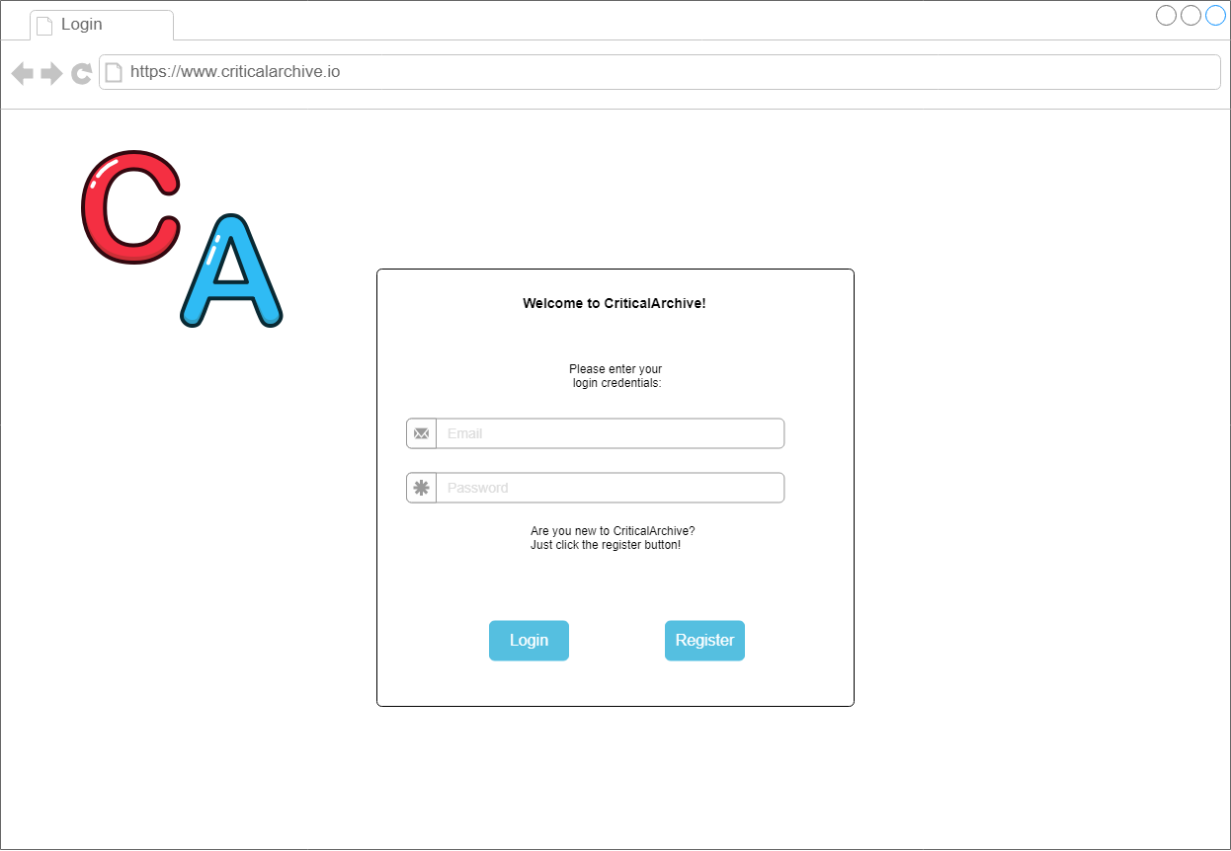

Página artículos

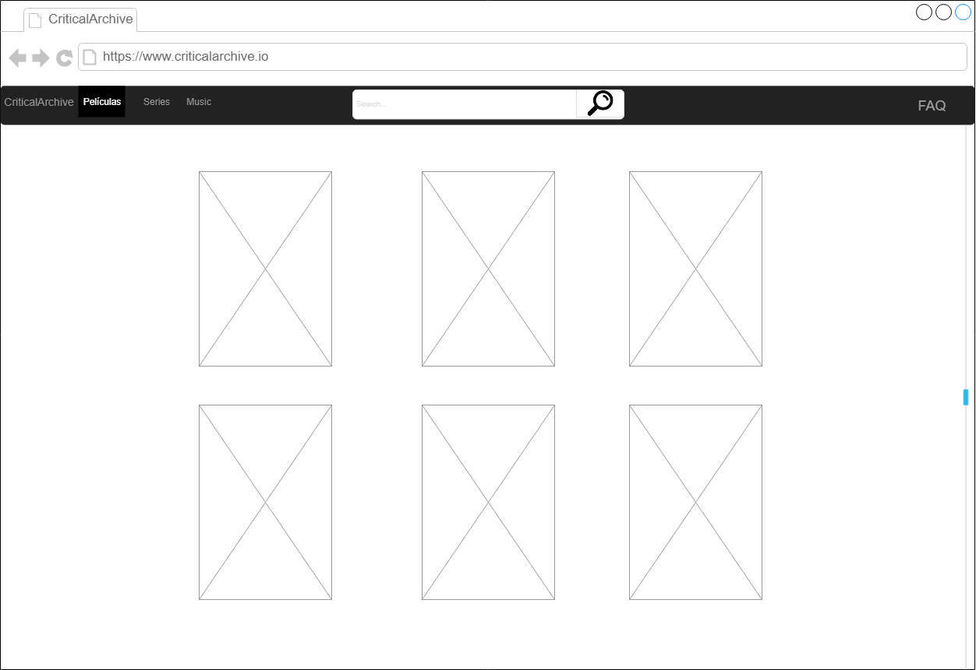

Página ficha artículo

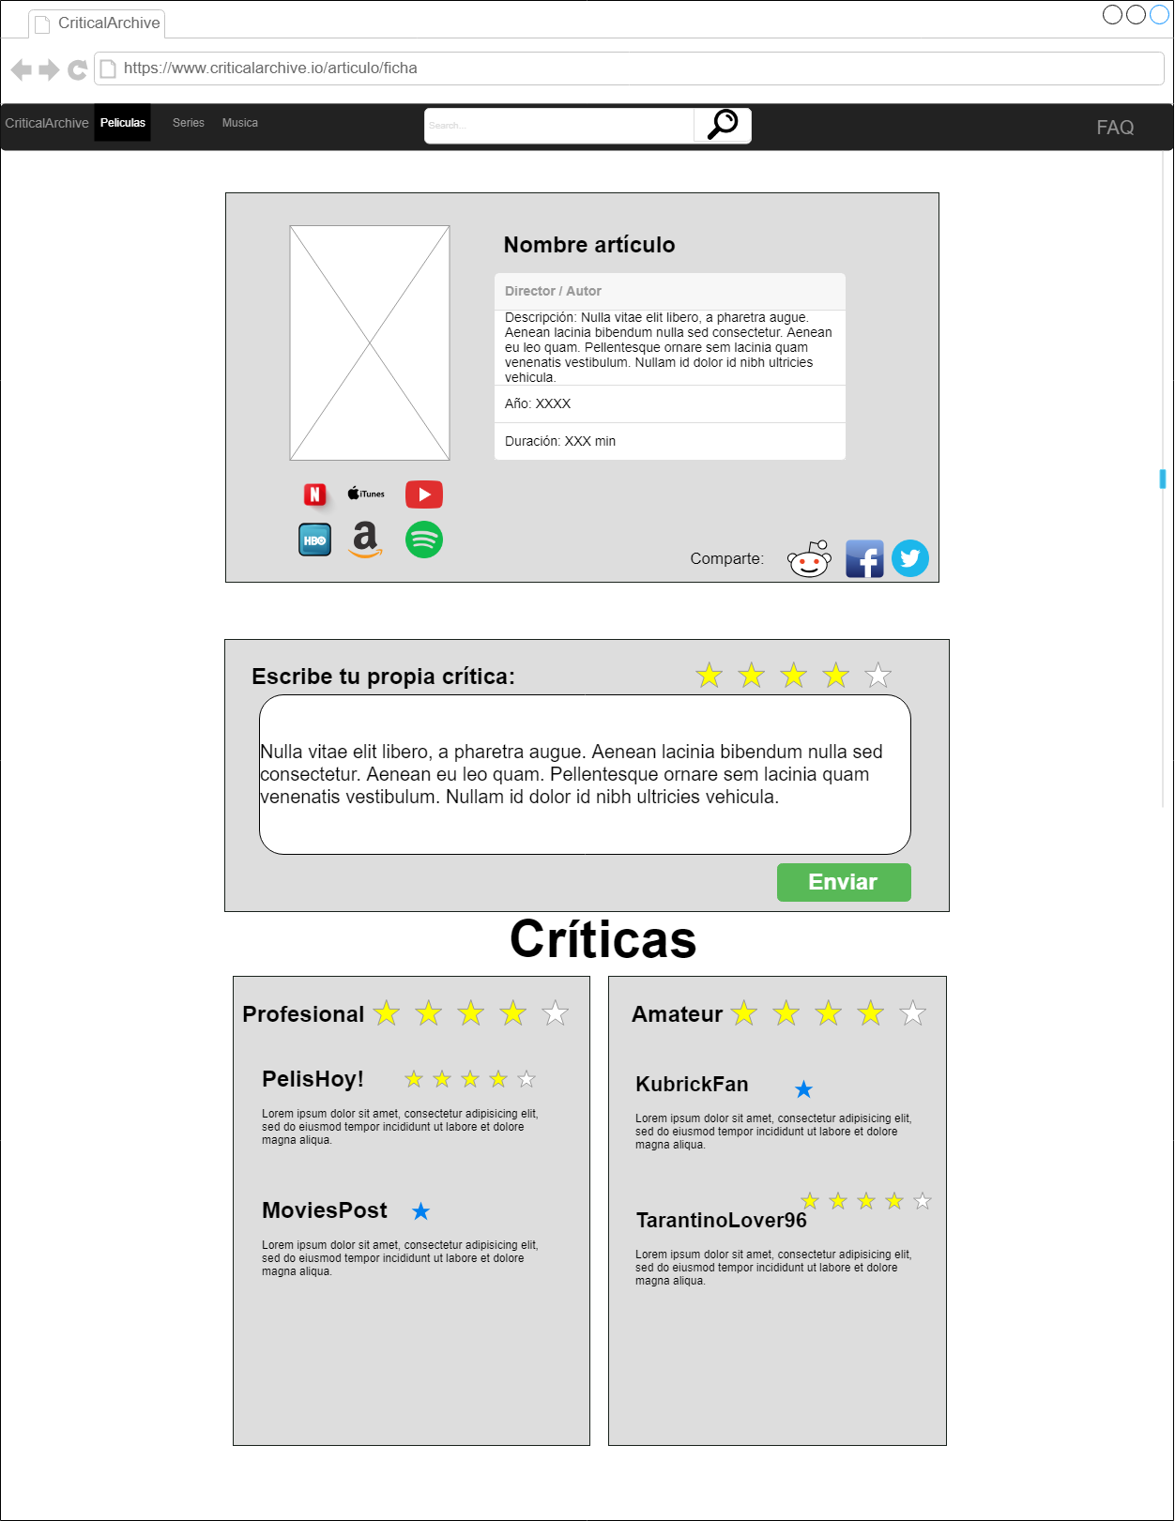

Página FAQ

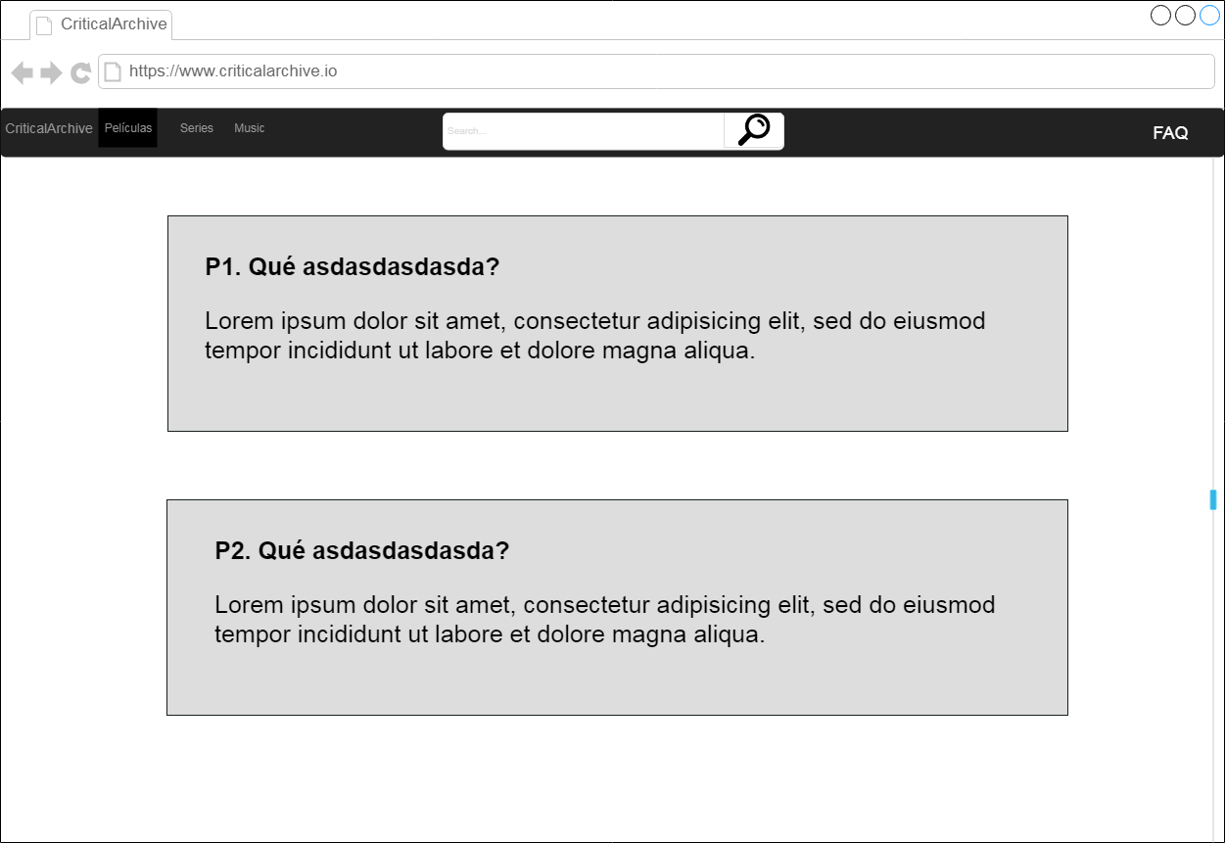

# Modelo De Negocio

CriticalArchive será un producto completo, enfocado a los críticos profesionales. Con sus funcionalidades añadidas respecto a sus competidores, espera posicionarse como una plataforma de referencia, donde los críticos amateur sin suficiente relevancia paguen una pequeña subscripción mensual para cambiar su rol a crítico profesional.

Además, tendrá una fuente de ingresos alternativa que se basará en sistemas de afiliados; y donde critical archive se llevará un porcentaje en función de las ventas/visitas de sus links de compra/streaming.

# Glosario

## Concepto1: Login

El anglicismo login se utiliza en el sistema CriticalArchive para referirse de forma más concreta al proceso de autenticación de usuarios.

## Concepto2: Streaming

El streaming (retransmisión en castellano) es un tipo de distribución telemática de contenido multimedia que permite al usuario disfrutar de dicho contenido mientras este descargado de forma simultánea.

## Concepto3: Artículo

En el ámbito del sistema CriticalArchive se utiliza la palabra artículo para referirse a cualquier unidad de contenido multimedia, es decir, cada película, serie o albúm de música. Dichos artículos representan el contenido principal del sistema.

## Concepto4: Ficha

En el ámbito del sistema CriticalArchive se utiliza la palabra ficha para referirse a los datos relevantes de los artículos. Esta ficha se presenta junto a las críticas y los enlaces externos cuando el usuario navega a la página de uno de ellos. Los datos que incluyen estas fichas se encuentran descritos en el apartado de requisitos funcionales.

## Concepto5: Taste.io

El sistema taste.io, mencionado en el alcance, es una plataforma que recomienda películas al usuario según las que ya ha visto y la valoración (awful, meh, good o amazing) que les ha dado.

## Concepto6: RGPD

El Reglamento General de Protección de datos es el reglamento relativo a la protección de las personas físicas en lo que respecta al tratamiento de datos personales y a la libre circulación de estos datos. Esta ley entró en vigor en mayo de 2018, derogando a la antigua ley de protección de datos.

## Concepto7: FAQ

El acrónimo FAQ viene del inglés frequently asked questions, en castellano preguntas más frecuentes. En el sistema CriticalArchive se utiliza este acrónimo para referirse a una sección del sistema que incluye las principales cuestiones que pueden surgirles a los usuarios.

# Bitácora

## Día 1 – Tarde - 03/10/2018

El primer día tuvo lugar la primera reunión del sprint, donde el equipo dividió el trabajo a realizar durante la fase de inicio en diversas tareas que fueron asignadas y colgadas en el kanban. Fran fue elegido scrum master y, por lo tanto, dirigió la reunión. Durante el resto de la tarde se acabaron las siguientes tareas:

* Oriol: realizó las tareas de Antecedentes, Objetivos, Alcance y el diseño de interfaces.
* Gabriel: realizó las tareas de Actores del sistema y Casos de uso iniciales.
* Fran: realizó las tareas de Modelo de negocio y Requisitos Funcionales.

## Día 2 - Mañana - 04/10/2018

En la mañana del segundo día del Sprint, se acabaron las siguientes tareas:

* Oriol: Glosario inicial y redacción de la bitácora.
* Gabriel: Requisitos No Funcionales y Análisis de Riesgos.
* Fran: Plan del proyecto y Principales Restricciones.